2024년 3월 4일 피드백

1.
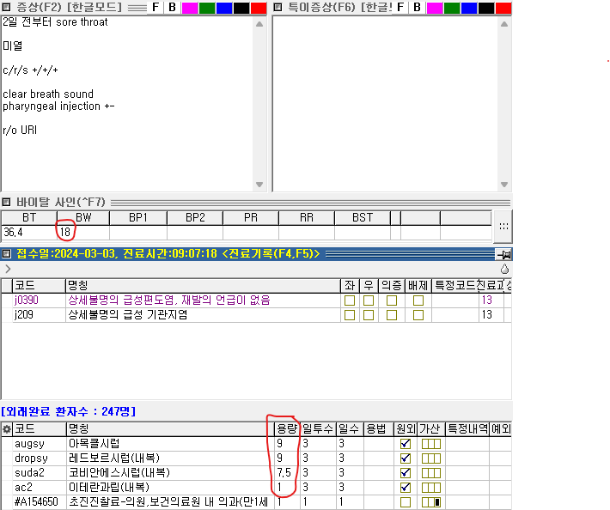
4세 환아입니다. 18Kg 인데 약 용량이 10Kg 기준 아이 용량으로 나갔습니다. Augsy, dropsy는 총량 18, suda2는 15~16.5, ac2는 1.8 정도로 나가야합니다.

2.
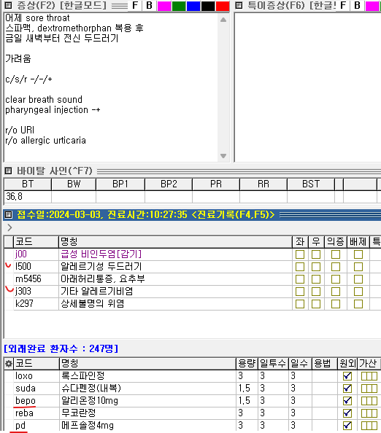
이건 나중에 좀더 신경써주시면 좋은 부분이지만 참고로 적어두었습니다. Bepostatine, prednisolone 의 경우 비염이나 알러지에 보험이 가능합니다. 따라서 impression에 맞게 l500알레르기성 두드러기 상병을 남기고 j303 비염 상병을 지워주시면 좀더 깔끔합니다. 불필요 상병을 줄이는게 병원 평가에도 도움이 되는 부분이라 나중에 익숙해지시면 조금씩 같이 생각해주시면 감사하겠습니다!

3.
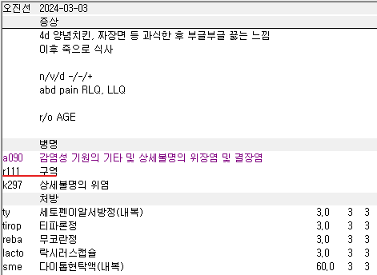
우선 r111구역이 불필요합니다. 실제 구역감도 없었고 약 처방시에도 구역 상병이 꼭 필요한 약들(macpo;맥페란, dom;돔페리돈)이나 r11구역/k30소화불량 상병이 필요한 약들(mosa;모사프리드, levo;레보설피리드)이 없습니다. 따라서 위 처방대로라면 구역상병은 불필요합니다.
또한 가급적이면 위장관 운동 조절제랑 같이 사용해주시면 좋을 것 같습니다. 부글부글 끓는 느낌도 있고 회복되는 과정에서 소화불량이라든지 기타 증상들이 나타날건데 이에 대한 대비로 넣어주시면 좋지 않나 싶습니다. 그리고 가급적이면 피지컬하신 부분도 적어주세요.

4.
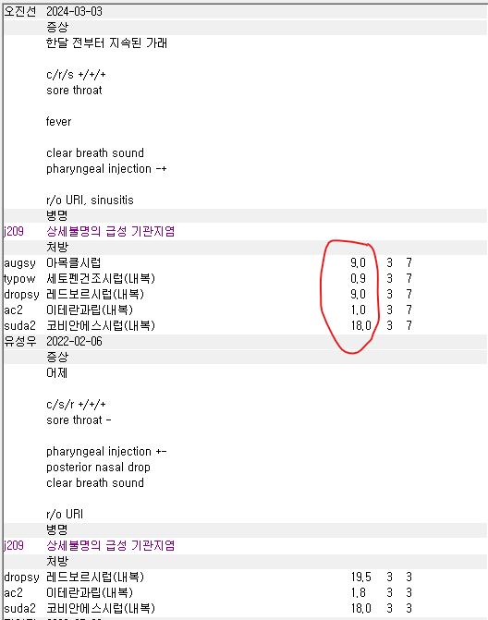
6세 11개월 23Kg 환아입니다. 이 이후로는 용량을 그래도 잘 신경쓰신 것 같은데 초반이다보니 용량 실수가 많이 있으셨네요. 이럴 땐 이전 처방도 같이 봐주시면 도움이 됩니다. 아무튼 augsy는 21~24, typow는 2.1~2.4, dropsy 21, ac2 2.1, suda2 18~19.5 정도면 되겠습니다. Suda2만 맞았네요 ㅠㅠ

5.
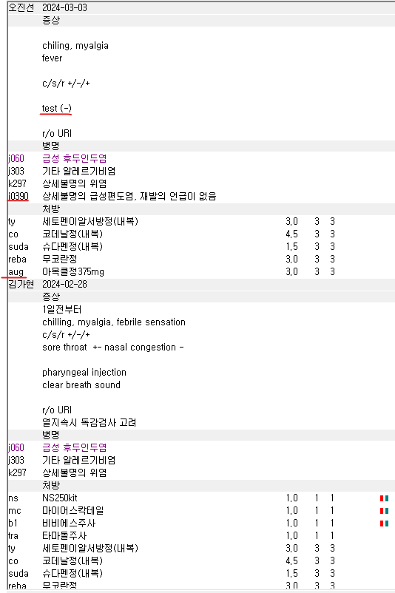
40세 남환입니다. 체온은 37.9였네요. 이전 2월 28일에도 38도로 열이 반복되는 환자입니다. 우선 독감검사를 하신걸까요? 차트에는 기록이 있는데 오더에는 없습니다.
독감 폴더를 보시면,
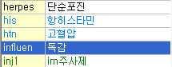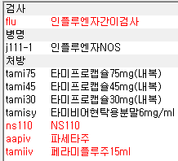
이렇게 되어있는데 ‘flu’ 코드로 잡혀있는 인플루엔자간이검사 오더가 있습니다. 검사비 3만원이 걸린거라 열심히 검사하시고 정당한 대가를 못 받는 일이 없으시도록 같이 챙겨주세요.

그리고 피지컬에 대한 내용이 없습니다.

Aug;아목시실린보단 aug2가 낫지 않나 싶습니다. 물론 환자 상태에 따라 다르기는 하지만 aug는 375mg, aug2는 625mg인데 성인 남성한테는 대체로 부족할 수 있어서 참고해주세요. 카페에 있는 항생제 글도 참고하시면 좋습니다.

J060후두인두염, j0390편도염 둘다 잡을 필요는 없을 것 같습니다. 물론 염증이 있는 부분을 다 상병을 잡아주는게 상식적으로는 맞지만 심평의학에서는 간결한게 최고입니다… 안타까운 현실이죠ㅠㅠ

6.
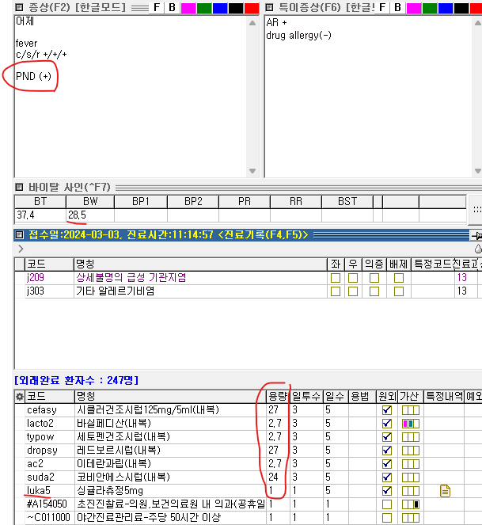
용량을 너무 잘 맞춰주셨고 헷갈리기 쉬운 luka5도 연령맞춰서 잘 잡아주셨습니다. 참고로 luka(montelukast)제제는 4mg, 5mg, 10mg 가 있고 약 정보에서 용법용량을 보시면 다음과 같습니다.

6세 7개월 환아라 5mg를 잘 잡아주셨습니다.
다만 피지컬을 하신 내용을 더 적어주시면 좋을 것 같습니다. 특히 10세 미만 소아 환자들의 경우 호흡기 질환으로 오면 3가지는 기본적으로 해주시면 좋습니다. 호흡음 들어주고 입 안 봐주고 귀도 이경으로 봐주기는 부모님들이 항상 봐달라고 합니다.

7.
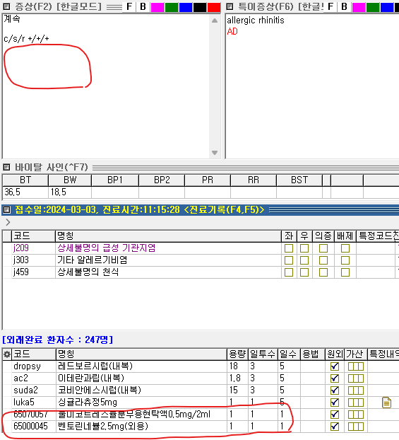
피지컬 한 내용이 없습니다. 차트에 적어주셔야 다음 방문시에 다른 의사가 봐도 이어서 경과를 설명해준다든지 impression을 잡을 때에 도움이 될 겁니다.

풀미코트, 벤토린네뷸은 아마 부모님이 원해서 주신 것 같습니다. 네뷸라이저에 사용하는 제제들로 풀미코트를 예로 추가설명을 드리자면,
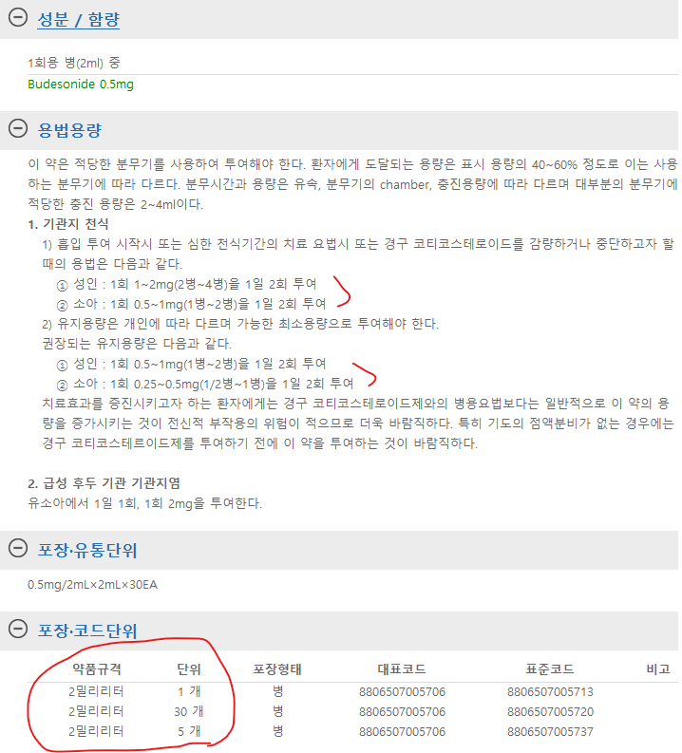
하루에 사용하는 양이 꽤 됩니다. 그래서 보통 1개씩은 안내고 5개 단위로 많이 냅니다. 포장 단위도 5개씩 되어있는 것도 있고 30개는 너무 많으니 5개나 10개로 내주시면 됩니다.
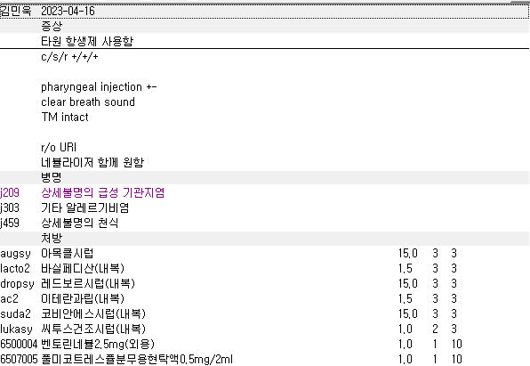
이전 처방을 참고하시면 더 좋습니다.

8.
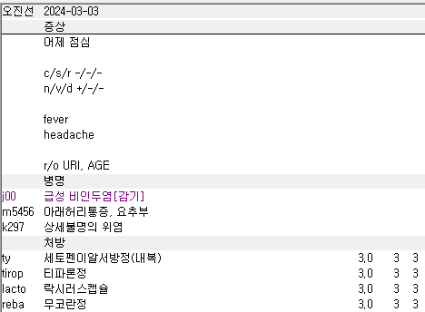
피지컬 내용이 없습니다.
Nausea가 있는데 진경제만 들어가있어서 mosa/levo/trime 같은 제제가 추가되면 좋을 것 같습니다.

9.
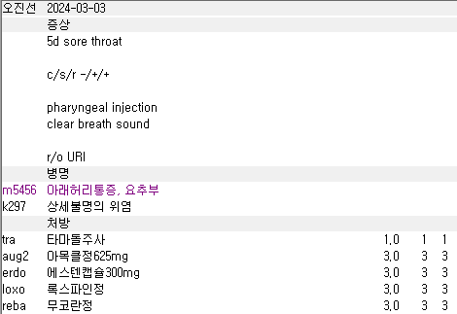
메인 상병이 빠졌습니다. 콧물 약도 넣어주시면 더 좋을 것 같습니다.
10.
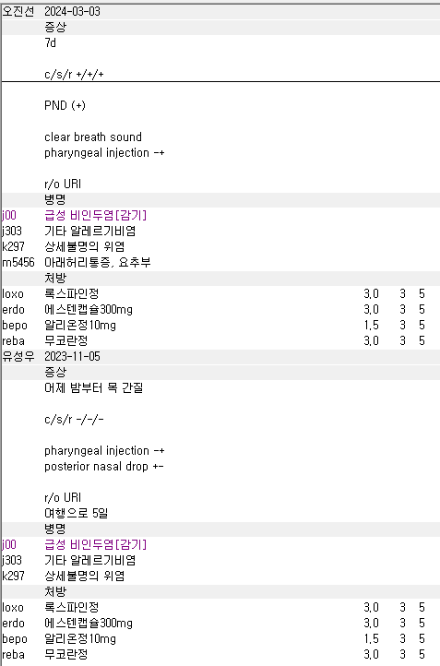
안전하게 이전 처방을 긁어서 잘 내주셨는데 기침약이 빠져있어서 co;코데날정, cosy;코데날시럽, syna;시네츄라, drop;레보드로프로피진 과 같은 약들을 넣어주시면 더 좋을 것 같습니다.

11.
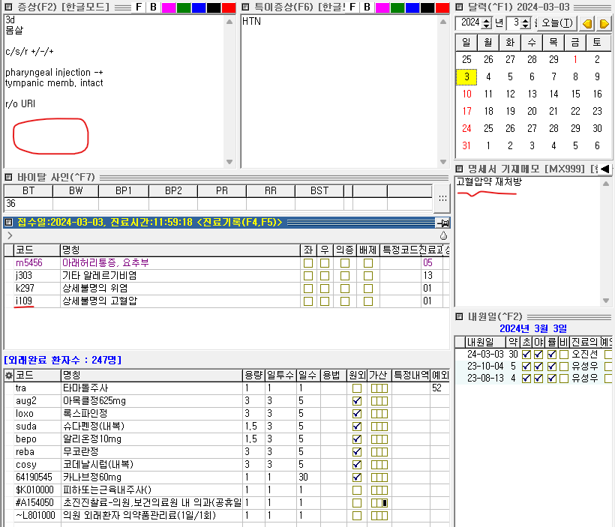
준비를 많이 하셨다는 느낌을 받게 되네요. 명세서도 너무 잘 기재해주셨고 확실히 적응이 빠르십니다. 다만 혈압약 재처방에 대한 차팅이 있으면 더 좋을 것 같고 고혈압이 만성질환이다보니 메인 상병으로 잡아주셔야 합니다.
그리고 URI에 대한 메인상병이 없습니다.

12.
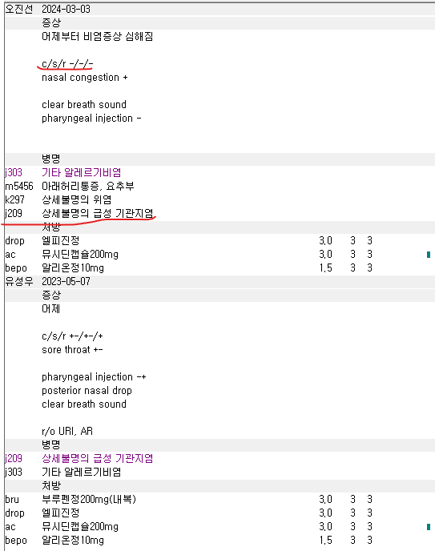
11세 환아입니다. 대증약은 증상에 맞게 조절을 꼭 해주세요. 비염만 있는 경우라면 bepo;bepotastine이나 olo;olopatadine, ceti;levocetirizine 등을 이용해볼 수 있을텐데 코막힘도 있고 비염이 반복되는 아이라 luka5를 같이 사용해주시면 좋을 것 같습니다. 그리고 luka제제가 QD라서 같이 하루 한 번 복용하는 ceti가 좀더 어울릴 수 있겠고 bepo 1/2T씩 TID면 너무 작아서 약 포장해서 나오면 너무 휑한 느낌도 있어요. TID로 낸다면 Suda;pseudoephedrine도 총량 1.5로 해서 같이 TID 2알로 내거나 해도 좋겠네요.

이런 식으로요.

13.
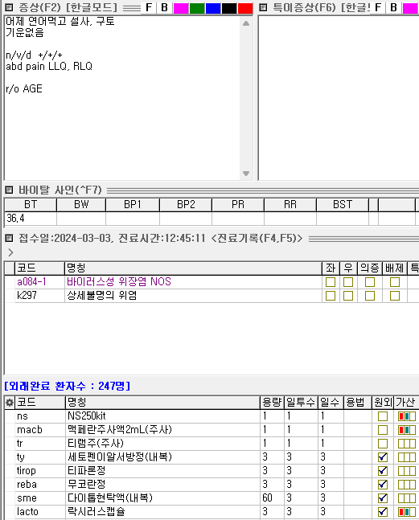
구역,구토,설사가 다 있는 분이네요. 약속처방을 참고하시면 더 좋을 것 같습니다. Mosapride, levosulpiride, trimebutine 같은 제제가 들어갔어야 합니다. 그리고 RLQ pain도 호소하는데 피지컬이 없으면 혹시나 appe같은게 터졌을 때 자기방어가 안되기 때문에 차팅에 더 주의해주세요.

14.
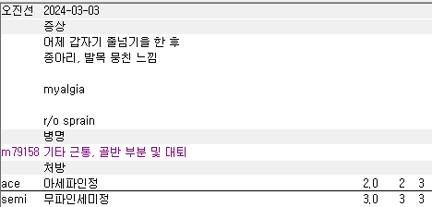
저렇게만 나가면 위장장애가 심할 수 있습니다 rebamipide나 famotidine, ppi 같은 제제를 같이 사용해주세요.

15.
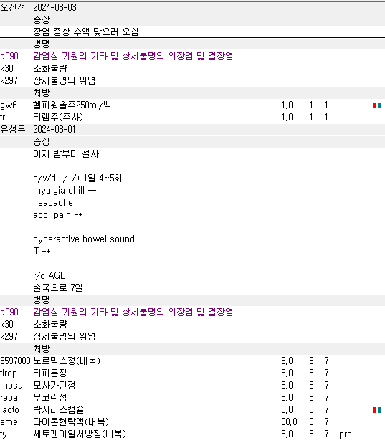
아마 바쁘셔서 기록을 다 못하신 거라고 생각합니다. 증상 변화를 같이 적어주시면 더 좋았을 것 같습니다. 아니면 환자분이 수액만 빨리 주세요라고 했을 수도 있겠네요.

16.
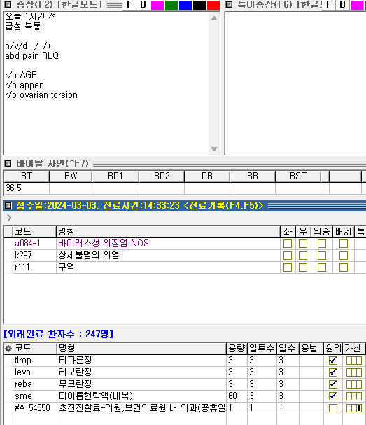
피지컬 한 내용들로 적어주시면 더 방어가 될 것 같은 impression이네요.

17.
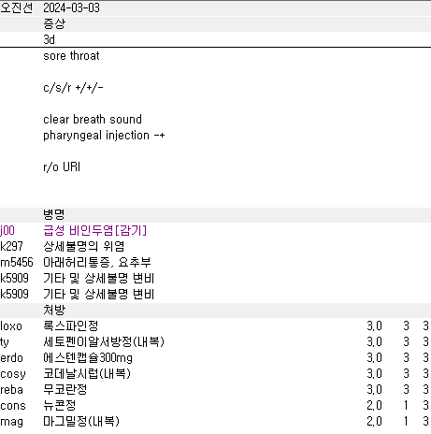
일단 변비 중복상병은 하나 지워주시면 됩니다. 그리고 뉴콘 + 마그밀 같이 내셨는데 위 처럼 나가면 감기약에 섞어서 줄겁니다. 따로 포장하도록 적어주시는게 좋습니다.

18.
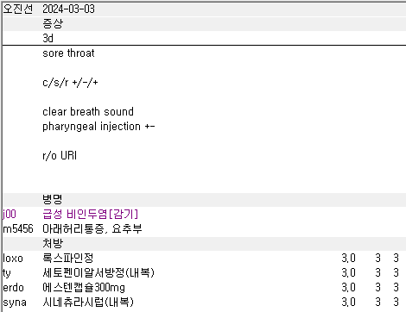
위장약 넣어주세요!

19.
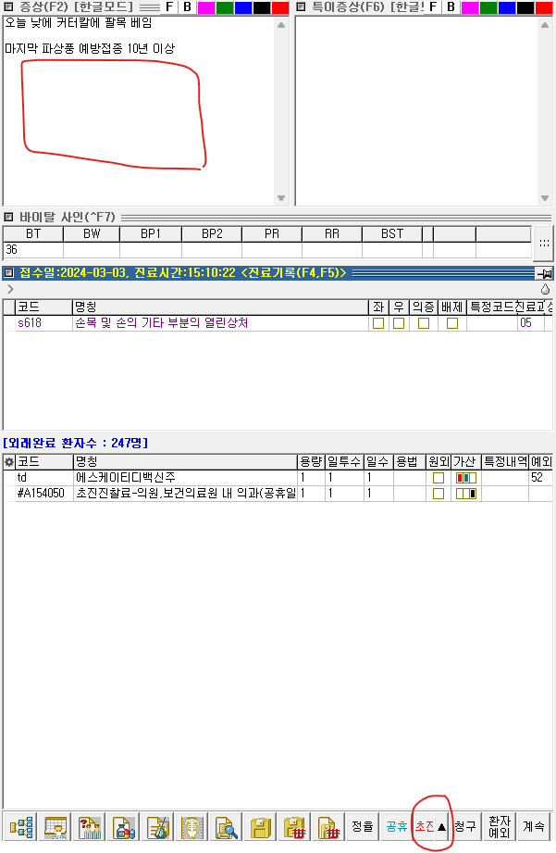
단순히 파상풍 접종만 하는 경우였다면 비청구를 했어야하고, 뭔가 접종 이외에도 상처자체에 대한 자세한 설명이나 상담, 혹은 처치나 약 처방이 있다면 청구하면 됩니다. 이에 대한 차팅이 없어서 애매합니다.

20.

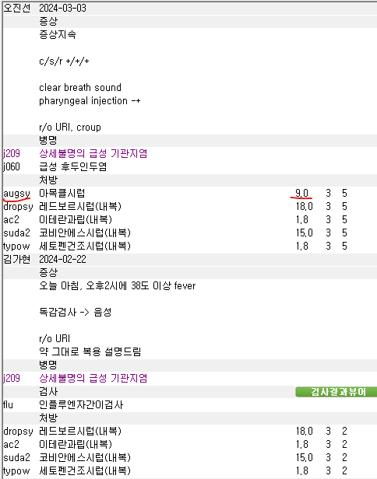
Anti 용량이 잘못 나갔습니다. 총량 18로 나갔어야 합니다.

21.
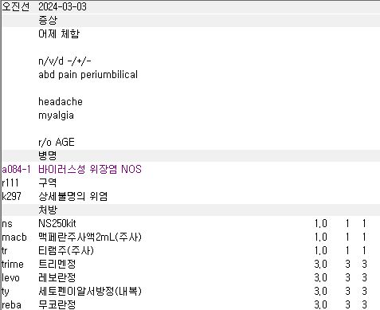
Levo + trime는 삭감됩니다. Mosa/levo/trime/macpo/dom 은 하나만 보험이 됩니다.

22.
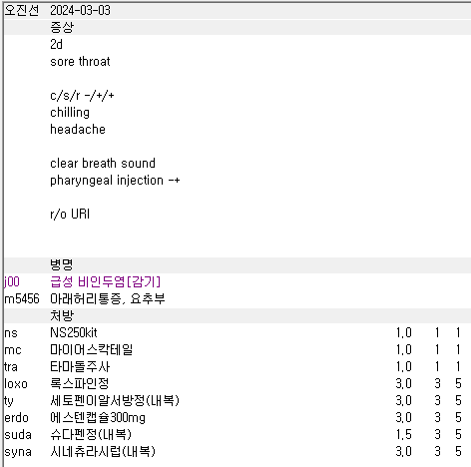
이것도 위장약이 빠졌습니다. Loxo +ty 먹으면 예민하신 분들은 속 엄청 쓰릴겁니다.
그리고 loxo + ty를 너무 루틴하게 쓰진 마세요. 상황에 맞춰서 조절해주셔야 합니다.

24.
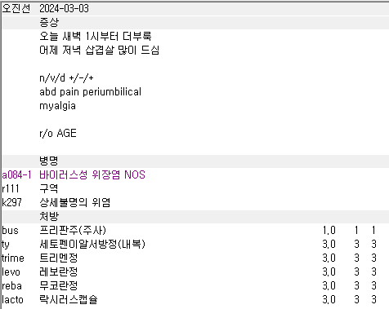
이것도 trime + levo라 삭감됩니다.

25.
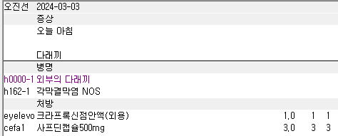
참고로 eyelevo는 h000다래끼에 보험 됩니다. 각막결막염 상병은 지워도 됩니다. 물론 나중에 신경쓰시면 되는 부분입니다.

26.
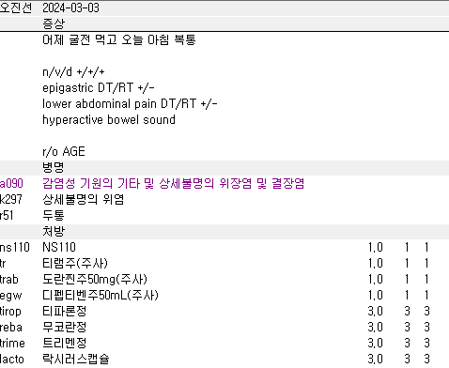
두통 상병은 아마 tra 추가때문이신 것 같은데 비급여로 나갔기 때문에 관련 상병이 필요하지 않습니다. 그리고 구역감이 있는 분인데 트라마돌 사용은 오히려 더 심하게 만들거라 지양해야 합니다.

27.
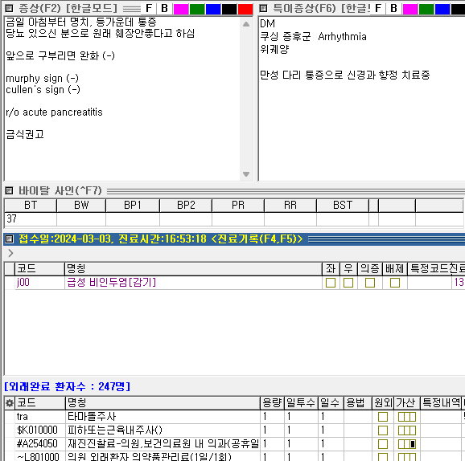
메인 상병도 impression에 맞게 잡아주셔야 할 것 같습니다. 그래야 방어가 될 수 있는 질환이기도 해서요. 피지컬은 너무 잘해주셨고 대신 악화시 ER 방문하도록 안내했다든지 최대한 보호할 수 있는 내용도 꼭 적어주세요.

28.
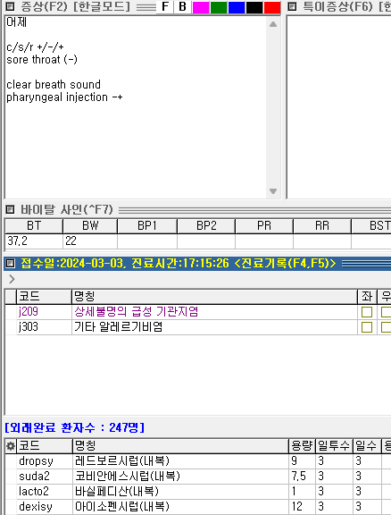
5세 8개월 22Kg 환아입니다. 용량이 아주 망했네요… 특히 dexisy는 10Kg 기준 12로 잡혀있는 것을 보시면 체중이랑 대충 맞추기 보다는 따로 용량이 정해져 있음을 기억하셔야 합니다. 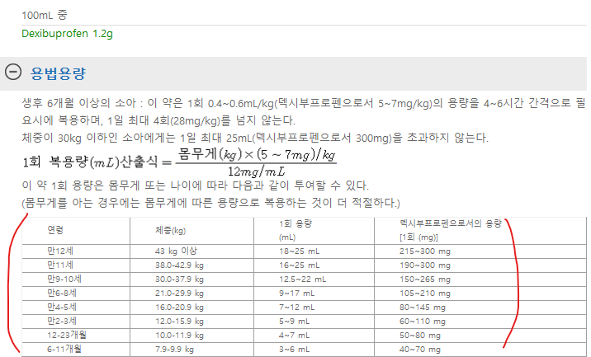
다른건 안보셔도 되고 이 표에서 체중이랑 1회용량만 확인해주세요(비만인 아이들은 연령도 적절히 맞춰주세요). 1회 용량에서 최소 용량에 맞춰서 x3 해주시면 하루 총량입니다.

29.
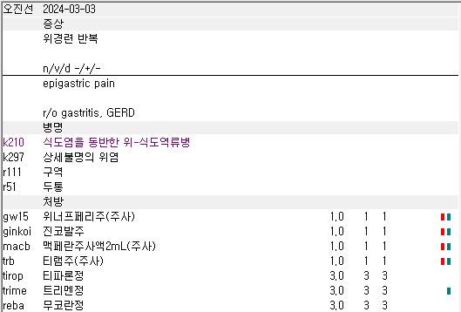
이전 처방을 긁어서 내주실 때에는 상병이랑 처방을 한 번 더 확인 꼭 하셔야합니다.
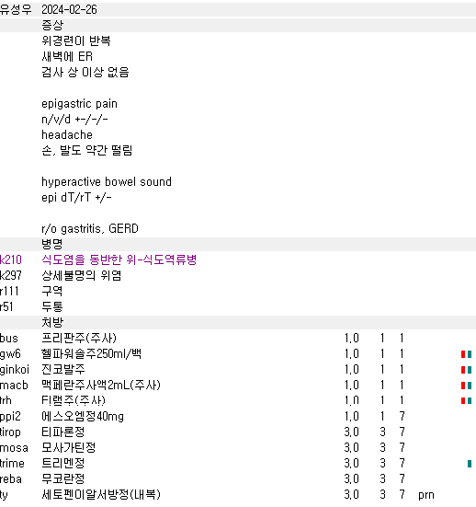
이전에 bus를 보험으로 내서 macb, trb로 믹스했으나 이번에는 im이 없었으므로 하나는 보험으로 내야 합니다. 그리고 이전에는 mosa를 사용했기 때문에 k30소화불량/r11구역 상병이 필요하지만 이번에는 trime를 사용해서 위염 상병만 있어도 충분합니다. Ty도 이번에는 없으니 r51 두통도 불필요한 상병입니다.

30.
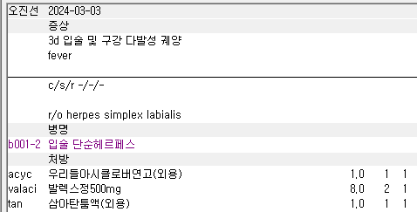
Tan 탄툼에 대한 상병이 없어 삭감됩니다. K121-1 구내염 NOS 정도면 될 것 같습니다.

31.
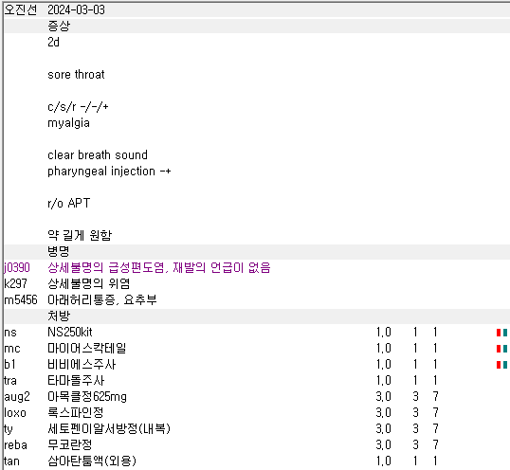
콧물약이 없습니다.

32.
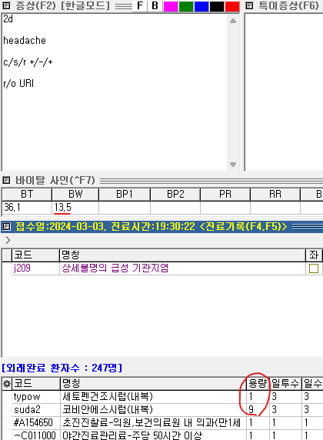
2세 7개월 환아입니다. 용량이 틀렸습니다.

